2 Designs von Rei Kawakubo zum Besprechen im Plenum
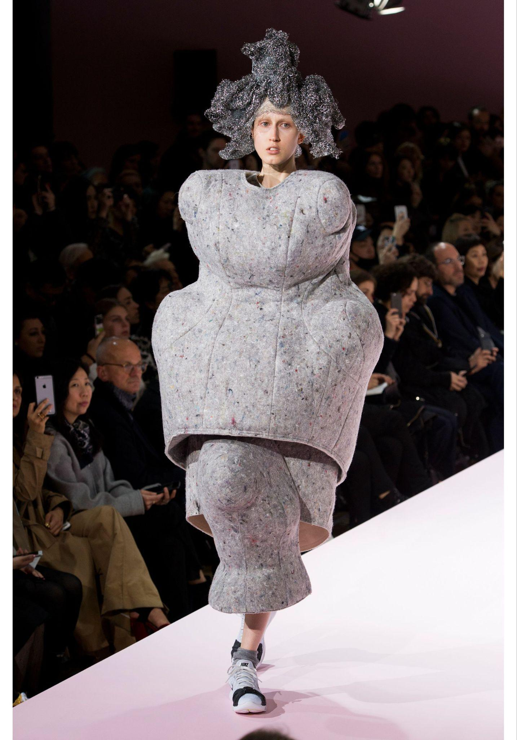
Abb. 1: https://static.elle.de/fit/1797x2567/images/2017-03/CommeDesGarcRF170150.jpg

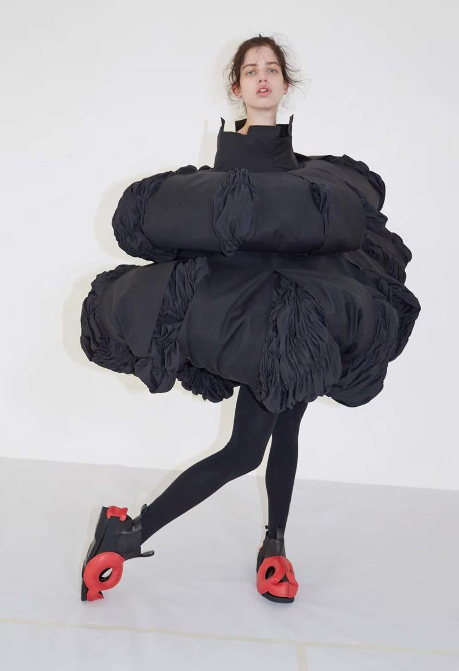
Abb. 2: https://system-magazine.com/media/pages/issues/issue-2/rei-kawakubo/55bef5b125-
1685714454/7-800x.avif

